
LENGUAJE ESTRUCTURADO
CLASES

1 de enero de 2023
CAMPUSFP getafe

WALTER ISAMEL SAGASTEGUI LESCANO

INDEX

1. PSEINT 3
1.1. ESTRUCTURA SECUENCIAL 3
1.2. ESTRUCTURA CONDICIONAL 3

PSEINT

ESTRUCTURA SECUENCIAL

Hacer un programa que muestre la cantidad de horas, minutos y segundos presentes en una cantidad de segundos que serán ingrados desde el teclado. 0088

ESTRUCTURA CONDICIONAL

Hacer un programa que resuelva el siguiente árbol de decisión: 0061, 0062

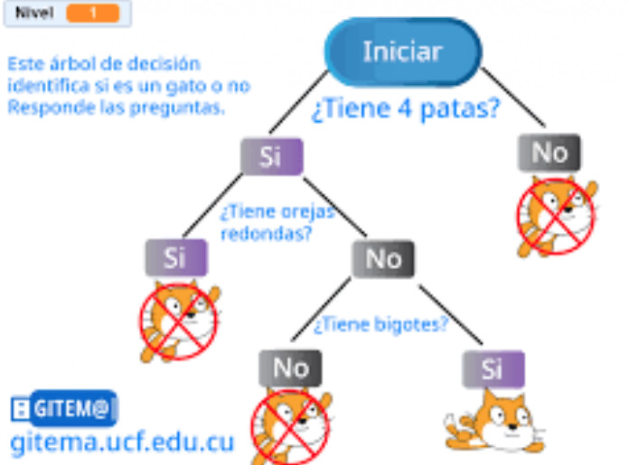

Hacer un programa que resuelva el siguiente árbol de decisión: 0063, 0064, 0067

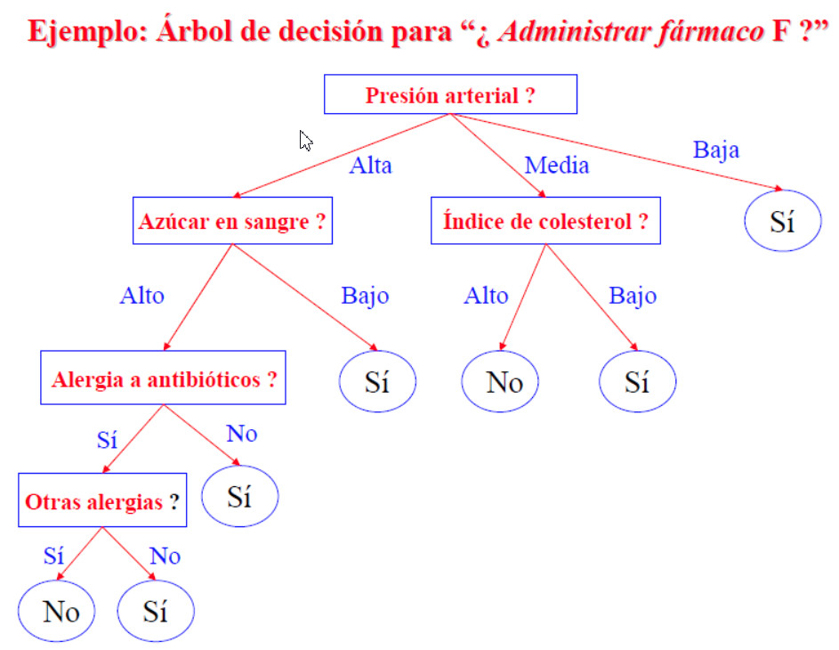

Hacer un programa que resuelva el siguiente árbol de decisión: 0084

